《不走人蔘+保肝店》韓國真好玩（超級促銷）～富川湖水植物園、蘇萊濕地生態公園（歐式大風車）、採果趣+餵山羊吃草、馬場湖水吊橋、廣藏市場、南怡島（含遊船）、塗鴉秀五天【真航空、桃園直飛】
美食饗宴:滿足五香豬腳+蕎麥麵.春川辣炒雞+金玉炒飯.養身人蔘雞湯.烤五花肉吃到飽.馬鈴薯燉豬骨等
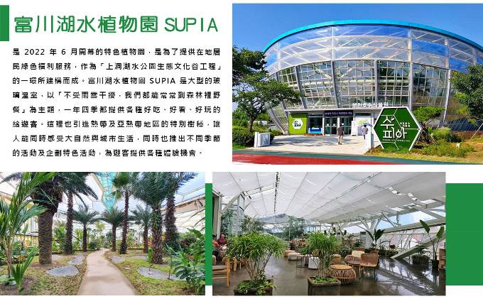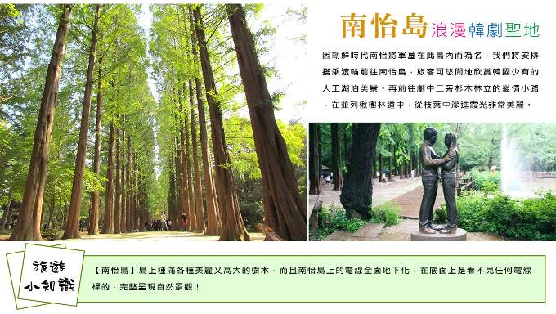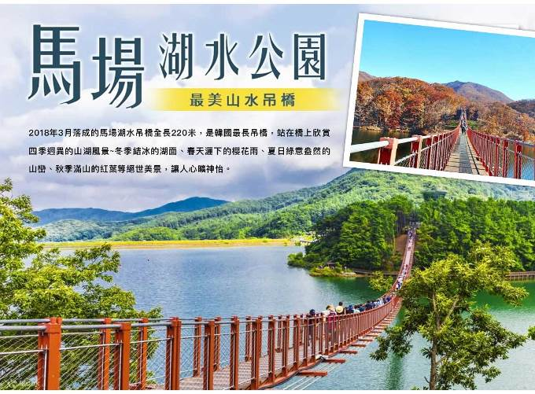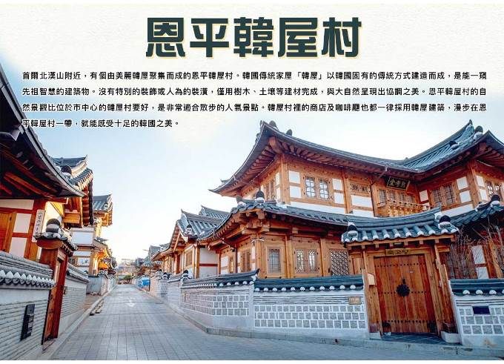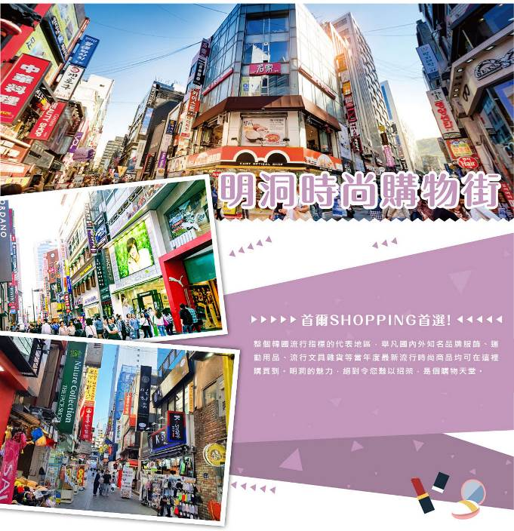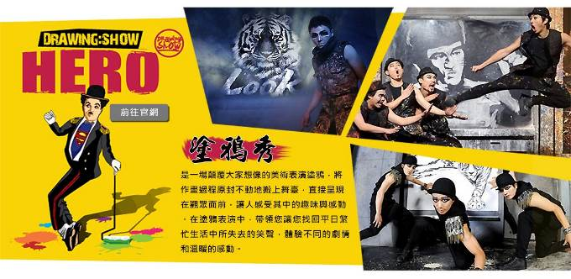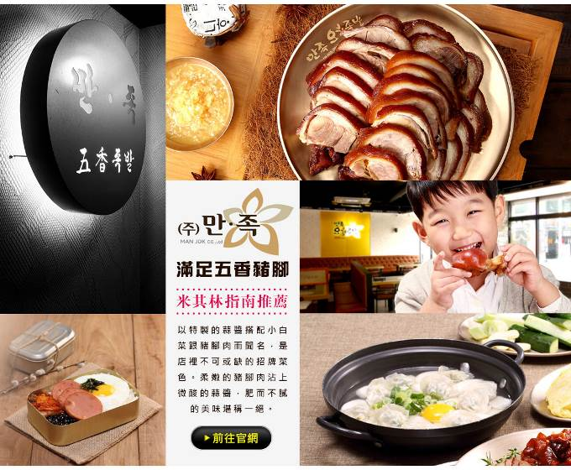
行程內容
第  1  天 | 桃園國際機場/仁川國際機場→最新熱門景點【富川湖水植物園SUPIA】→韓劇<和遊記>拍攝地【蘇萊濕地生態公園（歐式大風車）】→入住飯店 TPE/ICN LJ732 10：35～14：05  【富川湖水植物園SUPIA】是位於韓國京畿道富川市上洞湖水公園內的特色植物園，於2022年6月開幕。 它是一個大型玻璃溫室，以「四季綠色看點」為主題，主要種植熱帶觀葉植物和花卉。 ★若遇公休日，行程順序將視情況進行調整★  【蘇來濕地生態公園】仁川蘇萊濕地生態公園充滿了異國風情。尤以3座風車，令人彷彿置身荷蘭，展現與首爾或其他市區截然不同的魅力。整個公園佔地面積350萬平方米。其中，以廢棄鹽田為中心的66萬平方米的空間開園於1999年6月。這裡的生態展示館是在鹽田倉庫的基礎上改建而成的，館內展示著百脈根、海棠花等鹽生植物的照片以及制鹽場景、蘇萊浦口的照片。2001年4月，濕地公園進行了生態學習空間擴張工程，分別建造了公園諮詢館、生物壁畫館、自然能源體驗館、仁川第21宣傳館、仁川環境NGO活動情況館。
第  1  天 | 早餐：XXX 中餐：XXX 晚餐：滿足五香豬腳+蕎麥麵+季節小菜
第  1  天 | 住宿： 仁川SOPRA 或 仁川海月觀光飯店 或 AIR SKY HOTEL 或同級
第  2  天 | 著名韓劇、韓綜取景地【晨靜樹木園】→【春川明洞商圈+浪漫市場】→韓劇<冬季戀歌>拍攝地【南怡島（含遊船）】→入住飯店  【晨靜樹木園】坐落於京畿道加平郡的晨靜樹木園，為擁有33萬㎡被美麗花朵覆蓋的大規模庭園。遊客在群花盛開的庭園和蔚然蔥鬱的松樹林間舒服安適地享受大自然山林浴，還可以欣賞到包括水仙花、鬱金香、木槿花、菊花等各式各樣美麗的野生花草。晨靜樹木園於1996年5月正式開放，由三育大學園藝系韓尚慶教授所創立，以悠久歷史自豪的樹木園由20餘個栽種著各式美麗草坪和花圃的庭園所構成，特點在於以多樣化植物素材來結合曲線和非對稱，成為極具風格特色的藝術庭院。  【春川明洞】是春川最繁華熱鬧的地方，在道路兩旁是一間間比鄰的各式商店，也是劇中兩人約會後逛街的地方，可回憶到他們手拉手、肩並肩，漫步在羊腸小道互敘情腸的場景。  【南怡島】因朝鮮時代南怡將軍墓在此島內而為名，我們將安排搭乘渡輪前往南怡島，旅客可悠閒地欣賞韓國少有的人工湖泊美景。再前往劇中二旁杉木林立的愛情小路，在並列楸樹林道中，從枝葉中滲進霞光非常美麗。
第  2  天 | 早餐：飯店內早餐 中餐：春川辣炒雞+金玉炒飯+季節小菜 晚餐：養身人蔘雞湯+季節小菜
第  2  天 | 住宿： 仁川SOPRA 或 仁川海月觀光飯店 或 AIR SKY HOTEL 或同級
第  3  天 | 【採果趣+餵山羊吃草】→首爾近郊最長的吊橋【馬場湖水吊橋】→寶藏美食【廣藏市場】→夢幻藝術表演【The Panters塗鴉秀】→入住飯店  【採果趣+餵山羊吃草】體驗採果的樂趣，近距離餵山羊吃草。  ★依照天氣狀況而作當季季節的採果樂。若無季節性水果可以採摘，將改為體驗DIY。（實際口味或DIY項目以店家當天準備的材料為主）  【馬場湖吊橋】圍繞著馬場湖打造了美麗的公園與噴水池，處處設有方便訪客休息的長椅，還有種滿野生花的天空階梯，浪漫的沿湖步道，以及能更有趣地遊覽馬場湖的水上休閒運動，使馬場湖成為適合家庭與情侶的郊遊勝地。設於此地的馬場湖吊橋倚山傍湖，能欣賞到粼粼湖光與日落晚霞襯著周邊的樹木與山形成的美景。吊橋中間更有部分特別以防彈玻璃設置而成，給人彷彿走在湖面上的刺激感。  【廣藏市場】裡滿滿都是在地美味的韓國小吃，其中綠豆煎餅、麻藥紫菜飯捲、生章魚、牛肉拌飯、大麥拌飯都很受歡迎，是不同於明洞、弘大等觀光景點區的小吃滋味。  【塗鴉秀】結合了音樂、光線並利用幽默的表現，舞台表演結合各種畫作表現，將每幅畫變的栩栩如生，讓每幅畫在最後完成時都保證使您驚呼連連，讓您輕鬆地觀賞演出，同時體會最美的藝術氣息，您絕對不能錯過！※註：若遇秀休館或滿座，行程將作先後順序調整，不便之處敬請見諒！
第  3  天 | 早餐：飯店內早餐 中餐：方便遊玩，敬請自理 晚餐：烤五花肉吃到飽+季節小菜
第  3  天 | 住宿： 仁川SOPRA 或 仁川海月觀光飯店 或 AIR SKY HOTEL 或同級
第  4  天 | 高級別墅豪宅韓屋【恩平韓屋村】→【時尚彩妝名店】→韓國文化體驗館【DIY紫菜飯捲+韓服體驗】→時尚潮流聚集地 【明洞商圈 或 弘大商圈（二選一）】→入住飯店  【恩平韓屋村】恩平韓屋村建於2014年，是首都圈附近規模最大的韓屋建築用地。這裡的韓屋全是新建的，可見許多傳統茶屋跟甜點。  【韓國傳統文化體驗館】體驗館內還有傳統韓服可以隨意試穿在古色古香優美的場景照相留念，在這充滿韓國傳統文化的體驗館內，能夠充分的體驗韓國傳統文化的精隨！  【首爾明洞】整個韓國流行指標的代表地區，舉凡國內外知名品牌服飾、運動用品、流行文具雜貨等當年度最新流行時尚商品均可在這裡購買到。明洞的魅力，絕對令您難以招架，是個購物天堂。  【弘大鬧區】弘大是許多人第一次來韓國的必訪景點，不僅有著眾多逛街景點，還有各式各樣的美食餐廳、體驗活動，感受當地的熱鬧氛圍，買到滿滿戰利品。
第  4  天 | 早餐：飯店內早餐 中餐：馬鈴薯燉豬骨+季節小菜 晚餐：方便遊玩，敬請自理
第  4  天 | 住宿： 仁川SOPRA 或 仁川海月觀光飯店 或 AIR SKY HOTEL 或同級
第  5  天 | 仁川國際機場/桃園國際機場 ICN/TPE LJ731 07：50～09：25  早餐後，隨即前往機場辦理出境手續後，搭乘客機飛返台灣，團員門互道珍重再見後，平平安安、快快樂樂地歸向闊別多日的家園，結束這次愉快的韓國之旅。
第  5  天 | 早餐：每人發放6000韓幣 中餐：XXX 晚餐：XXX
第  5  天 | 住宿： 溫暖的家

注意事項
《成團人數》
- 本行程最低出團人數16人以上（含），最多為42人以下（含），台灣地區將派遣合格領隊隨行服務。
《行程費用不包含以下項目》
- 售價不含全程領隊、導遊及司機之服務費，每人每日300元台幣。
- 個人新辦護照費用。
- 旅遊平安保險及旅遊不便險。
- 若於韓國確診時之隔離飯店及相關車資等費用。
- 返台檢疫要求之檢測、隔離飯店及相關車資等費用。
- 純係私人之消費：如行李超重費、自購商品、飲料酒類、洗衣、電話、電報及私人交通費。
- 若為一位大人 或 一位大人帶一位嬰兒報名參加，或需求單人入住一間房，需加收單房差。
- 一經確認後如個人因素取消或被拒絕入境韓國，將無法申請退費。
- 團體旅責險不包含當地染疫後的所有醫療費用。
《真航空注意事項》
- 此團型使用團體機位，航班不可指定、不可延回、不可更改進出點、不可指定座位。
- 若需指定航班，建議改訂個人機票，以確保訂到您所需之航班，加價幅度依各航空公司之規定，另外提供報價。
- 航空公司保留航班時間調整及變更之權利。
- 此航班包含手提行李10公斤來回，拖運行李20公斤來回。
- 此航班機上不含餐食和水。
- 請務必於起飛前3小時抵達機場辦理登機手續，逾時關櫃旅客需自行負責。
- 真航空關櫃時間為起飛前45分鐘，逾時未能辦妥登機手續敬請自行負責。
《參團須知與相關提醒》
- 以上行程僅供參考，正確之行程內容、班機時間、降落城市及住宿飯店，請以行前說明會資料為準。
- 團體若為特殊拜會團、會議參展團、學生團體，不適用於本行程之報價，需另行報價。
- 本行程恕不接受韓籍旅客及其家屬參團;當地參團須提供來回電子機票，恕不接受於韓國打工度假及工作者參團。
- 特殊規定如下：參加本行程若逢以下條件限定，費用需另計：
A.此行程報價限持中華民國護照散客參團適用，整組包團、參展團、會議團、學生團等特殊團體需另行估價，詳情請洽詢您的服務人員。旅客若提供或隱瞞不實資料經查明屬實，本公司有權拒收訂單，此為維護雙方誠信及旅遊品質，造成不便之處，敬請見諒。
B.學生及外籍人士（不含韓國籍），單持一本外國護照者，每人需加收NTD6,500元。
C.單筆訂單不足24歲及65歲以上報名人數不可超過半數，若超過半數則價格另議～請洽業務人員。
D.此行程報價僅適用於正常之散客報名，如遇特殊團體則團費需另計～請洽業務人員。
- 本行程設定為團體旅遊行程，故為顧及旅客於出遊期間之人身安全及相關問題，於旅遊行程期間，恕無法接受脫隊之要求；若因此而無法滿足您的旅遊需求，建議您另行選購團體自由行或航空公司套裝自由行，不便之處，尚祈鑒諒。亦不接受單幫客，僅能接受持台灣護照之旅客參團，持非台灣護照者，請洽業務人員另行報價確認。
- 本團體行程景點若客人不參加者，視為自動棄權，恕無法退費，本產品報價中所含景點門票等均按旅行社扣價核算，旅客不再享受其他折扣與優惠，亦不另行退還差價。
- 為考量旅客自身之旅遊安全並顧及同團其它團員之旅遊權益，年滿70以上及行動不便者之貴賓須有同行家人，方始接受報名，不便之處，尚祈鑑諒。
- 韓國因響應環保減少廢氣、汽機車、大型車停車超過3分鐘即須熄火關閉引擎，否則將會記點罰款，故司機會等客人上車後再開引擎及空調，請見諒！

